**Детский алкоголизм**

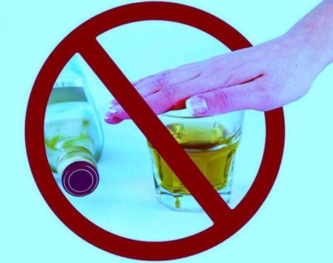

        Алкоголизм, формирующийся в подростковом и юношеском возрасте (от 13 до 18 лет), обычно называют ранним алкоголизмом. Считается, что в этом возрасте клинические проявления алкоголизма развиваются быстрее, чем у взрослых, а болезнь протекает более злокачественно.

        Анатомо-физиологические особенности организма в период возрастных кризов, пубертатный период являются своеобразной благоприятной почвой, на которой алкоголь может обусловить быстрое развитие болезни. Большое значение имеет степень алкоголизации и формы употребления спиртных напитков, в частности, частота, дозы, концентрация алкоголя, реакция организма на его прием.

        В организме ребенка или подростка алкоголь прежде всего проникает *в*кровь, печень, мозг. В связи с незрелостью центральной нервной системы, она наиболее уязвима для действия этанола. Результатом такого действия является изменение личности подростка, нарушается: логическое абстрактное мышление; интеллект; память; эмоциональное реагирование.

        При воздействии алкоголя поражаются практически все системы организма подростка. Согласно статистике, 5—7% отравлений у детей приходится на долю алкогольных интоксикаций. Явления опьянения у детей и подростков развиваются быстро и могут завершиться комой. Артериальное давление и температура тела повышаются, уровень глюкозы в крови, количество лейкоцитов падает. Кратковременное возбуждение, вызванное приемом алкоголя, быстро переходит в глубокий интоксикационный сон, нередки судороги, даже летальный исход. Иногда регистрируют психические нарушения с бредом и галлюцинациями.

        Выделяют несколько этапов в развитии алкоголизма в этих возрастных группах.

*На первом,*начальном, *этапе*происходит своеобразная адаптация (привыкание) к алкоголю. Большое значение при этом имеет микросоциальная среда, особенно семья, школа, сверстники. Продолжительность этого периода составляет до 3—6 мес.

*Второй этап*характеризуется относительно регулярным приемом спиртных напитков. Растут доза, кратность приема алкоголя. Меняется поведение подростка. Данный период продолжается до 1 года. Считается, что прекращение употребления алкоголя в этот период может дать хороший терапевтический результат.

*На третьем этапе*развивается психическая зависимость, которая может длиться в течение нескольких месяцев или лет. Подросток сам является активным пропагандистом приема алкогольных напитков в любое время, в любых количествах и любого качества. Теряется количественный и ситуационный контроль. Появляются многодневные, недельные, иногда постоянные употребления спиртных напитков. Это начальная стадия хронического алкоголизма.

*Четвертый этап*определяется как хроническая стадия болезни. Сформирован абстинентный синдром, преимущественно с преобладанием психического компонента. Иногда абстинентный синдром выражен слабо в форме вегетативно-соматических нарушений (головная боль, головокружение, утомляемость, боли в сердце).

        Далее, *на пятом этапе,*наступает быстрое формирование слабоумия (деменции). Дети, страдающие алкоголизмом, быстро опускаются, становятся асоциальными, грубыми, с частой сменой настроения, сексуально расторможенными, интеллектуально деградированными, с грубыми нарушениями памяти и эмоций.

        Важная задача педагогов и родителей — вовремя заметить симптомы болезни и обратиться за помощью к врачам-наркологам. Существует медицинская помощь анонимного обслуживания.